|  |  |  |  |
| --- | --- | --- | --- |
| **Adı:** |  | **…………………. İlkokulu** |  |
| **Soyadı:** |  | **………………. Eğitim Öğretim Yılı** | Tarih: ……/……/ 20.. |
| **Sınıfı:** |  | **DİN KÜLTÜRÜ VE AHLAK BİLGİSİ** | Aldığı Not |
| **No:** |  | **8. Sınıf 1.Dönem 2. Yazılı / Sınav Soruları** |  |

1. Çiçekli bir bitkinin çiçeğini açması için sıcaklık, ışık, mineraller ve su gibi çevresel faktörlerin uygun miktarlarda olması gerekir. Bu şartlar bir araya geldiğinde bitkinin taç yaprakları açılır.

**Buna göre çiçeğin açılması olayı hangisine örnek olur?**

A) Kaza B) Ölçü C) Kader D) Plan

1. Zekât verebileceği kişilerle ilgili pano hazırlayan Melahat, yazdığı hangi bilgiyi panodan silerse ödevini doğru yapmış olur?

A) Kardeşi B) Dayısı C) Halası D) Eşi

1. Yalnızca Allah rızası için yapılan her türlü yardım, iyilik ve davranışa denir.

**Bu tanım aşağıdaki ibadetlerden hangisine aittir?**

A) Fidye B) Fitre C) Sadaka D) İnfak

1. **Fıtır sadakası ile ilgili aşağıdakilerden hangisi yanlıştır?**

A) Ramazan ayında verilmesi gereken bir sadakadır.

B) Sadakanın miktarı kişinin ekonomik düzeyine uygun olmalıdır.

C) Kişi fakir anne babasına fitre verebilir.

D) Aile bireylerinin sayısı kadar verilmelidir.

1. **Aşağıdakilerden hangisi ‘Sadaka-i Cariye’ kapsamında değerlendirilemez?**

A) Vasiyetinde hayır kurumlarına pay ayırmak

B) Kitaplarını üniversiteye bağışlamak

C) İnsanların faydalanacağı bir kitap yazmak

D) Ailesine yüklü miktarda miras bırakmak

1. **Aşağıdakilerden hangisi zekât verilen mallardan biri değildir?**

A) Altın, gümüş, para B) İçinde oturduğumuz evimiz

C) Gayrimenkul (arsa,arazi) D) Madenler

1. **Hz.Şuayb peygamber, Medyen halkına hangi kötü özelliklerinden dolayı sürekli uyarıda bulunmuştur?**

A) Ticarette hile yapıp adaletsiz olmaları

B) Namaz kılmamaları

C) Kadınlara karşı merhametsiz olmaları

D) Kumar oynayıp içki içmeleri

1. I- Ailenin geliri olan olmayan her üyesi için verilir.

II- Ramazan bayramının sonuna kadar verilmelidir.

III- Bir günlük yiyecek veya tutarı verilir.

**Fıtır sadakası ile ilgili yukarıdaki bilgilerden hangisi ya da hangileri doğrudur?**

A) I ve II. B) Yalnız II. C) I ve III. D) I, II ve III.

1. **Aşağıdakilerden hangisi kadere inanmanın faydaları arasında yer almaz?**

A) Bize ümitsizliğe düşmemeyi öğretir.

B) Çok çalışıp hak etmeyi öğretir.

C) Olaylar karşısında sabırlı olmayı öğretir.

D) Sorumluluk duymadan yaşamayı öğretir.

1. • Mal veya paranın belli bir oranı verilir.

• Nisap miktarına ulaşan mal bir yılını tamamlamalıdır.

• Zengin ve borcu bulunmayan Müslüman verir.

**Bu bilgiler aşağıdaki ibadetlerden hangisi ile ilgilidir?**

A) Zekât B) Kurban C) İnfak D) Sadaka

1. Allah; bitki, insan ve hayvanların yaratılışını biyolojik yasalara bağlı kılmıştır.

**Aşağıdakilerden hangisi bu yasalara örnek gösterilemez?**

A) İşsizlikten dolayı insanların köyden kente göç etmesi.

B) İnsanın solunum sistemine sahip olması.

C) Kayısı ağacının kayısı çekirdeğinden olması.

D) Yavrunun anne ile aynı özelliklere sahip olması.

1. “Sizden herhangi birinizin sırtına bir bağ odun yüklenip satması, dilenmesinden daha hayırlıdır…”

**Bu hadisten aşağıdaki sonuçlardan hangisi çıkarılamaz?**

A) Dilenenlere yardım edilmemelidir.

B) İnsan, rızkı elde etmek için gayret göstermelidir.

C) Dilenmek zorunda kalmamak için çalışılmalıdır.

D) İnsan, başkasının sırtından geçinmemelidir.

1. “Kadermiş! Öyle mi? Haşa. Bu söz değil doğru; Belanı istedin, Allah da verdi… Doğrusu bu.”

**Bu dizelerde aşağıdaki düşüncelerden hangisi savunulmaktadır?**

A) İyilik ve kötülük Allah’tandır.

B) Allah’ın takdirinin önüne geçilemez.

C) İnsan, davranışlarının sorumluluğunu kabul etmelidir.

D) İnsan, iradesi dışındaki eylemlerden sorumlu tutulamaz.

1. **Ayete’l-Kürsi ile ilgili aşağıdaki bilgilerden hangisi yanlıştır?**

A) Allah’tan başka ilah olmadığı ve O’nun sonsuz kudret sahibi olduğu vurgulanır.

B) Allah’ın her şeyi bildiğinden, kullarının ise Allah’ın dilediği kadar bilgiye sahip olduğundan bahsedilir.

C) Allah’ın izni olmadan hiçbir kimsenin şefaat edemeyeceği ifade edilmektedir.

D) Kıyametin vaktinden söz edilmektedir.

1. I. Yılda bir kez yapılan bir ibadettir.

II. Miktar ve zaman sınırlaması yoktur.

III. Malla yapılan bir ibadettir.

IV. Ekonomik dengelere katkı sunar.

**Zekât ile ilgili verilenlerden hangisi veya hangileri yanlıştır?**

A) Yalnız II. B) Yalnız III.

C) I ve IV. D) I, III ve IV.

1. Zekât veren insanlar hem Allah’a hem de toplumda zor durumda bulunan insanlara karşı görevlerini yapmış olurlar. Zekât ekonomik yönden durumları iyi olan insanların içlerinden gelerek yoksul, düşkün ve borçlu insanlara yardım etmelerine aracılık eder.

**Buna göre, hangisi zekâtın toplumsal işlevlerinden biri değildir?**

A) İnsanlar arasındaki işbirliğini arttırır.

B) Zenginlerle yoksullar arasındaki farkın derinleşmesine engel olur

C) Toplumda sevgi ve saygının gelişmesini sağlar, kıskançlığı önler.

D) Kişiyi cömert olmaya teşvik eder.

1. I. Akıl sağlığı yerinde olmak

II. Erkek olmak

III. Beden sağlığı yerinde olmak

IV. Dini bakımdan zengin sayılmak

**Verilenlerden hangisi ya da hangileri zekât vermekle yükümlü olmanın şartları arasında yer almaz?**

A) Yalnız II. B) Yalnız III.

C) II ve III. D) I ve IV.

1. Canlılar, nefes alabilmek için oksijene ihtiyaç duyarlar. Bazı canlılar oksijen tüketip karbondioksit açığa çıkarır. Bitkiler ise besin üretmek için karbondioksit kullanıp oksijen üretir.

**Verilen bilgilerden aşağıdaki yargılardan hangisine ulaşılamaz?**

A) Her canlı yaratılışına uygun özelliklere sahiptir.

B) Canlıların oksijen ihtiyacı üretilen oksijenden daha fazladır.

C) Canlılar arasında bir düzen vardır.

D) Bazı canlılar bir başka canlının ihtiyacını giderir.

1. “Allah’a dayandım!” diye sen çıkma yataktan.

Manayı tevekkül bu mudur? Hey gidi nadan!

Ecdadını, zannetme, asırlarca uyurdu;

Nerden bulacaktın o zaman eldeki yurdu?(Mehmet Akif ERSOY)

**Verilen şiirde Mehmet Akif Ersoy’un asıl eleştirdiği durum aşağıdakilerden hangisidir?**

A) İnsanların Allah’a güvenmeleri

B) Atalarımızın yaptıklarının anlaşılmaması

C) Atalarımızın çalışmadıklarının zannedilmesi

D) İnsanların, tevekkülü pasiflik olarak anlamaları

1. **Aşağıdakilerden hangisi toplumsal yasalarla ilgili değildir?**

A) “Sizden önceki milletlerin başından nice olaylar gelip geçmiştir. Yeryüzünde gezin dolaşın da yalancıların sonunun nasıl olduğuna bir bakın.”

B) “(Öyle) Bir fitneden sakının ki aranızdan yalnız haksızlık edenlere erişmekle kalmaz (hepinize erişir)…”

C) “Her toplumun (belirli) bir eceli vardır. Ecelleri geldiğinde onu ne bir an erteleyebilir ne de bir an öne alabilirler.”

D) “Güneşi aydınlatıcı, ayı da aydınlık kılan, yılların sayısını ve hesabını bilmeniz için aya duraklar belirleyen Allah’tır…”

|  |
| --- |
| Başarılar Dilerim 😊 |
| Din Kültürü ve Ahlak Bilgisi Öğretmeni |
| …………………………………………….. |

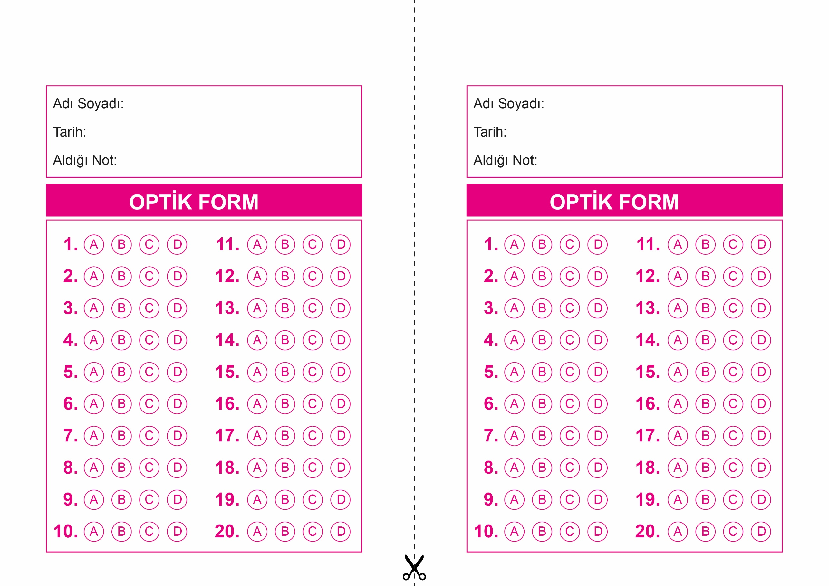

OPTİK FORMU FOTOKOPİ İLE (A4 KAĞIDI) ÇOĞALTTIKTAN SONRA BURADAN KESEBİLİRSİNİZ.

DİN KÜLTÜRÜ VE AHLAK BİLGİSİ

8. Sınıf 1.Dönem 2. Yazılı / Test Sınavı-1

DİN KÜLTÜRÜ VE AHLAK BİLGİSİ

6. Sınıf 2.Dönem 1. Yazılı / Sınav Soruları

DİN KÜLTÜRÜ VE AHLAK BİLGİSİ

8. Sınıf 1.Dönem 2. Yazılı / Test Sınavı-1



**8. SINIF SINAV VE CEVAP ANAHTARI İÇİN TIKLAYINIZ**

